МКОУ «Андийская СОШ № 1»

имени заслуженного деятеля науки РД

доктора физико-математических наук профессора Х.Ш. Мухтарова

**«Локальный исторический маршрут по территории села Анди и его окрестностей»**

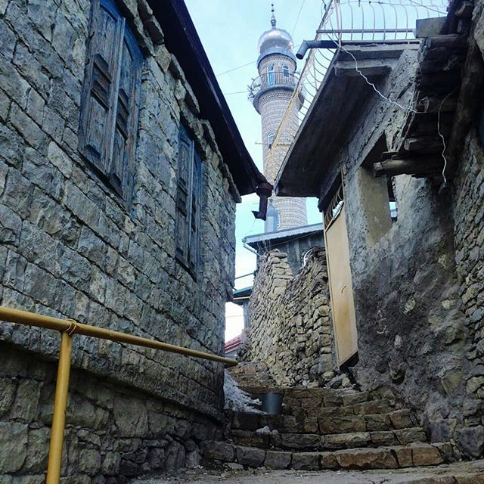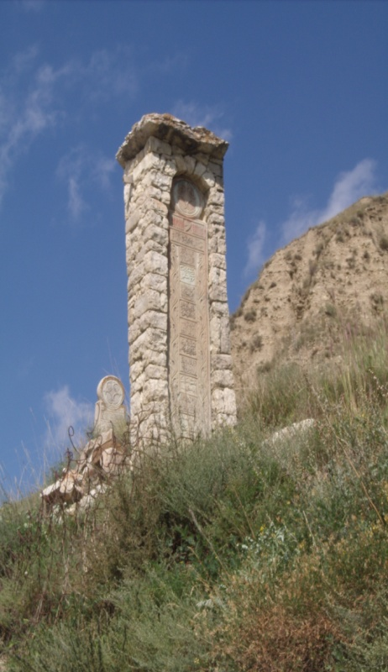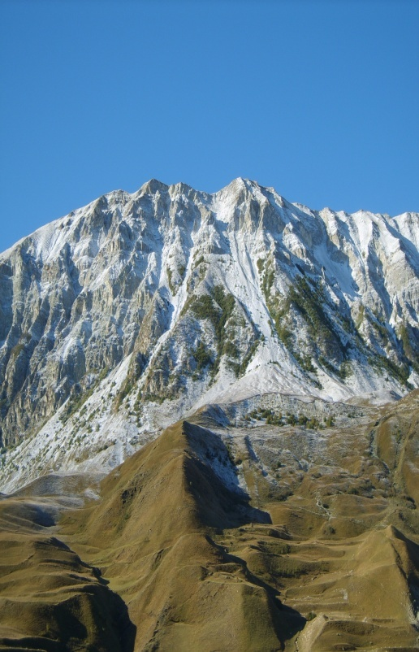

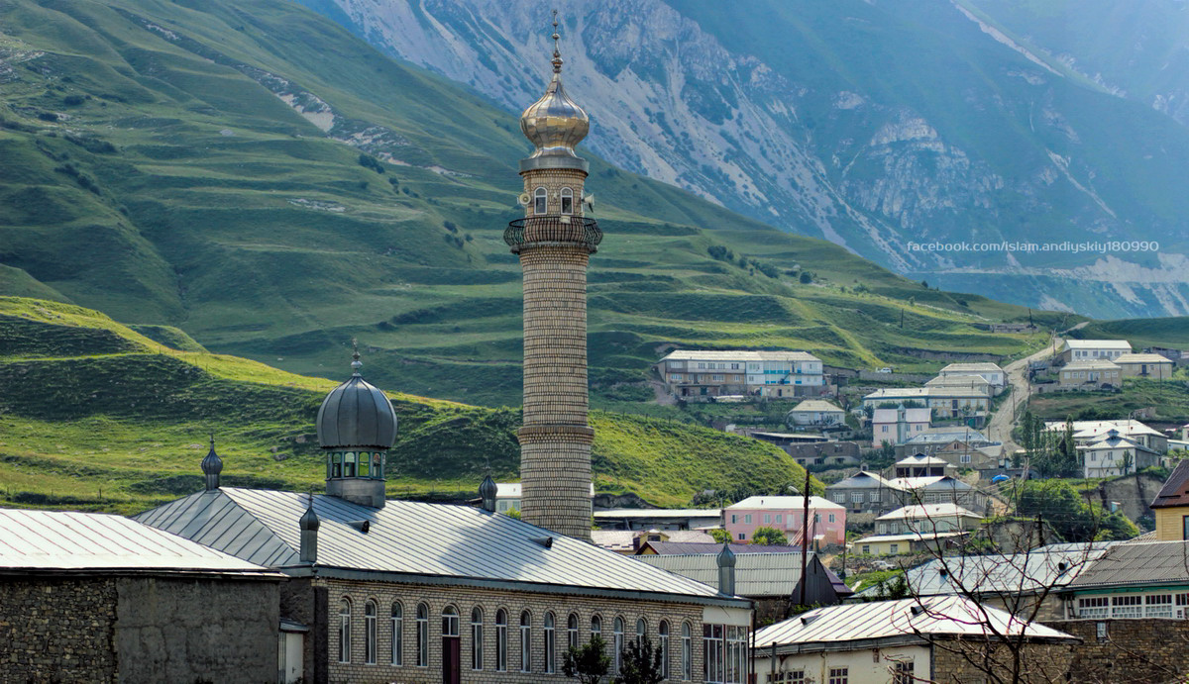

**Анди – 2018 г.**

|  |  |  |  |
| --- | --- | --- | --- |
| **№**  **объекта (совпадает с № на карте)** | **Название и описание объекта (его уникальность, интересные факты, историко-культурная ценность и т.д.)** | **Фото объекта** | **Адрес или**  **расположение**  **объекта** |
|  | **Андийская СОШ №1**  **Мухтаров**  **Халид Шавруханович**  **12.02.1936-29.10.1991гг.**  **Известный советский математик, крупный ученый, профессор, Заслуженный деятель науки РД**  Родился в с. Анди, Ботлихского района. В 1954 году окончил физико-математический факультет Дагестанского государственного университета,в 1962году стал кандидатом, а в 1968году доктором физико-математических наук.  Кафедра высшей математики является ровесницей технического университета: ее открытие состоялось в 1972 году. Основателем кафедры, заведующим ею  до 1991 года, был первый в Дагестане доктор физико-математических наук по чистой математике, профессор, Заслуженный деятель науки РФ  Халид Шавруханович Мухтаров.  Х.Ш. Мухтаров был участником и выступал в ряде международных и всесоюзных научных симпозиумов, конгрессов и съездов математиков.  Труд Х.Ш. Мухтарова «Введение в теорию нелинейных сингулярных интегральных уровней» стал первой книгой дагестанских авторов по математике, переведенной на английский язык. Сотрудничал и публиковался во многих ведущих научных журналах мира.  Профессор Халид Шавруханович за 30-летний период научной деятельности подготовил более 28 кандидатов и докторов наук, опубликовал 110 научных работ. Внёс огромный вклад в развитие математической науки Дагестана.  В память об этом замечательном ученом кафедрой высшей математики один раз в два года проводится Международная научная конференция «Мухтаровские чтения», посвященная актуальным проблемам математики и смежным вопросам.  Награжден Почетной Грамотой Президиума Верховного Совета ДААСР, в 1972году ему присвоено почетное звание «Заслуженный деятель науки ДАССР».  В математической энциклопедии назван в числе 150 крупнейших математиков мира.  В городе Махачкала его именем названа одна из улиц.  Указом Госсовета РД от 21 июля 1999года его имя присвоено Андийской средней школе №1. | C:\Documents and Settings\User\Local Settings\Temporary Internet Files\Content.Word\Мухтаров Х.Ш.3.bmp  C:\Documents and Settings\User\Рабочий стол\Новое фото\20180312_102532.jpg  D:\Рабочий стол 01.2016\Мои рисунки\Мухтаров\2015220082258.jpgC:\Documents and Settings\User\Local Settings\Temporary Internet Files\Content.Word\20180312_102657.jpg | ул. Школьная 7 |
|  | **Мечеть соборная (Джума)**  Мечеть для мусульман - это не только место для молитв и богослужений, также это место встречи с Богом. Кроме того, мечети играют важную роль в социальной и эстетической жизни общества.  **Мечеть**  была построена в XVIII в.)  являлась соборной (пятничной).Она расположена не далеко от центра села (Гьилассиреххвон) | C:\Users\arsen\Desktop\🚩ОАЭ.Анди-Андийцы ⭐ (@andi_botlikh_dagestan) • Фото и видео в Instagram_files\26225972_935271926638328_1933610949722243072_n.jpg | ул. Центральная 24 |
|  | **Зиярат Шейха Умар-Хаджи Андийского**  Умар-Хаджи Андийский (1834 - 1914) – шейх кадирийскоготариката, на долю которого выпала миссия – сохранить и укрепить божественное учение о любви к Великому Аллаху. Это особая форма мистической любви, озаряющая дивным светом земную и загробную жизнь, обостряющая до предела чувства справедливости и благодетели, делая грехопадение человека не возможным. Но лишь для того, кто истинно последовал тарикату. Он оставил в истории Дагестана, Чечни и Ингушетии один из самых ярких следов духовных практик суфизма. 17-18 июля, в селе Анди Ботлихского района ежегодно проводится маджлис памяти Шейха КадирийскоготарикатаУмар-Хаджи Андийского. Такие мероприятия способствуют укреплению согласия мусульман, веротерпимости, уважению традиций предков. | C:\Documents and Settings\User\Рабочий стол\Новое фото\20180312_115904.jpg  C:\Documents and Settings\User\Рабочий стол\Новое фото\20180312_115638.jpg  C:\Documents and Settings\User\Рабочий стол\Новое фото\20180312_115541.jpg | ул.  Набережная1 |
|  | **Озеро КазенойАм**  Казеной-Ам – озеро, которое является завальным водоемом. Оно располагается на границе двух республик – Чеченской (Чеберлоевский район) и Дагестанской (Ботлихская область). Это добавляет данной акватории уникальности. По закону о землеустройстве две трети площади водоема относятся к Дагестанской Республике. Находится озеро в субальпийском луговом поясе. Входит в состав бассейна реки Сулак. Водоем является уникальным природным гидрологическим памятником. Озеро Казеной-Ам расположено высоко в горах, на южном склоне Андийского хребта (1869 м над уровнем моря). Является самым крупным водоемом на Северном Кавказе.    **Происхождение озера**  Озеро Казеной-Ам имеет необычное происхождение – запруды долины двух рек (Харум и Кауха). Считается, что такое слияние и последующий обвал с южной части хребта Кашкерлам произошли в результате землетрясения. Эта версия представлена геологами. У здешнего населения существует одна религиозная легенда, согласно которой образовался этот водоем. Суть ее состояла в том, что жители той местности были сильными грешниками, за исключением одной женщины. Как-то ангел спустился на землю и попросил эту сельчанку покинуть деревню, потому что остальные жители будут наказаны за свои грехи. Как только женщина со своей семьей перебралась в другой населенный пункт, произошло страшное землетрясение, а на месте этого населенного пункта образовалось озеро. По обеим версиям, этот водоем сформировался после сейсмических толчков. | F:\алхар, внеклас. работы\Алхар\Фото-0039 (2).jpg  F:\алхар, внеклас. работы\Алхар\Фото-0028.jpg  C:\Users\arsen\Desktop\1372030.jpg | На границе  Дагестана и  Чечни |

**ПРИЛОЖЕНИЯ**

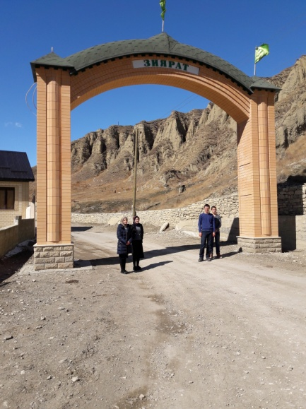

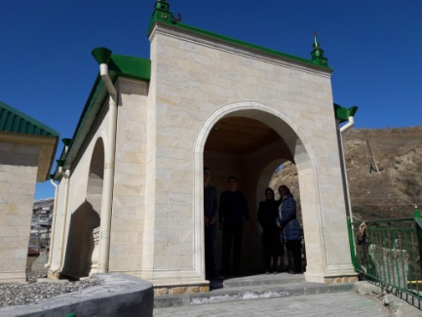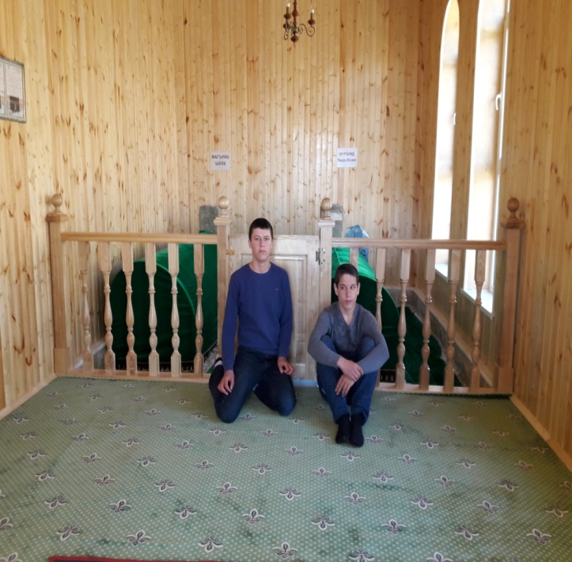

**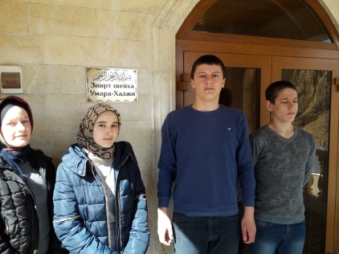**

**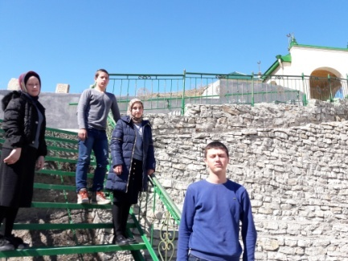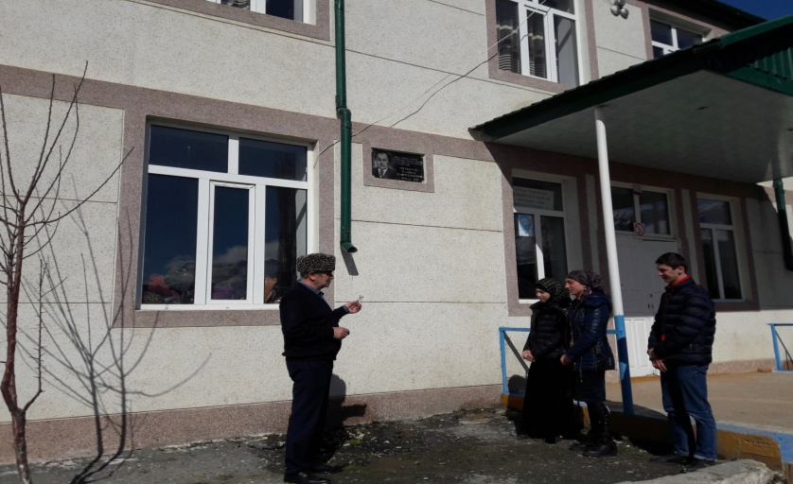**

**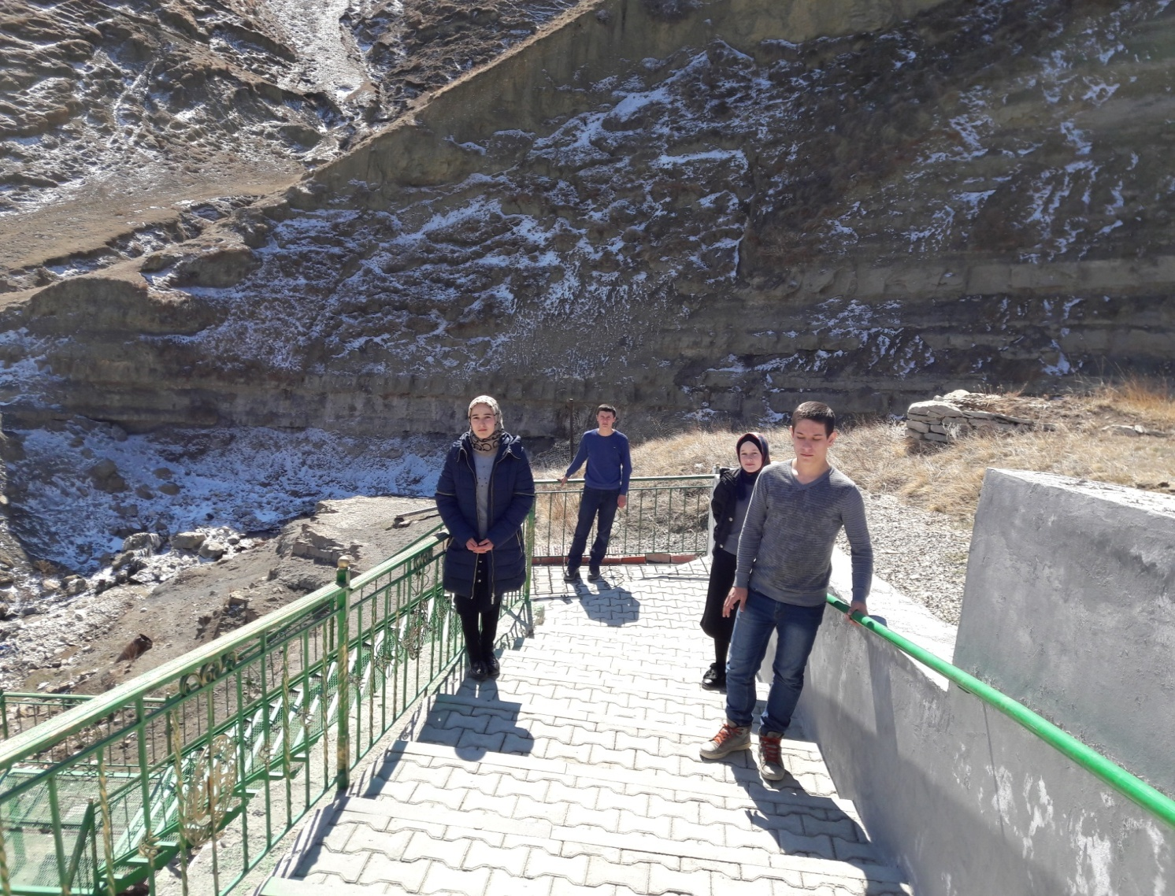**

**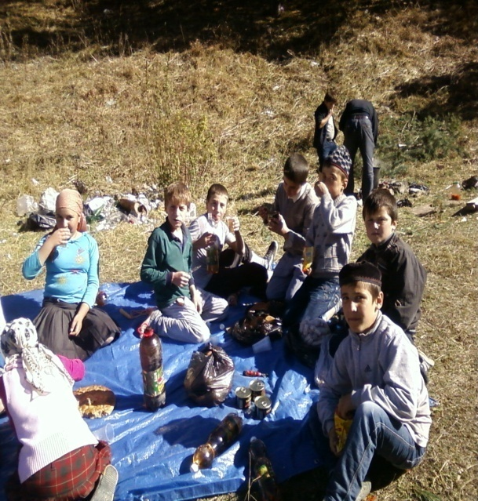 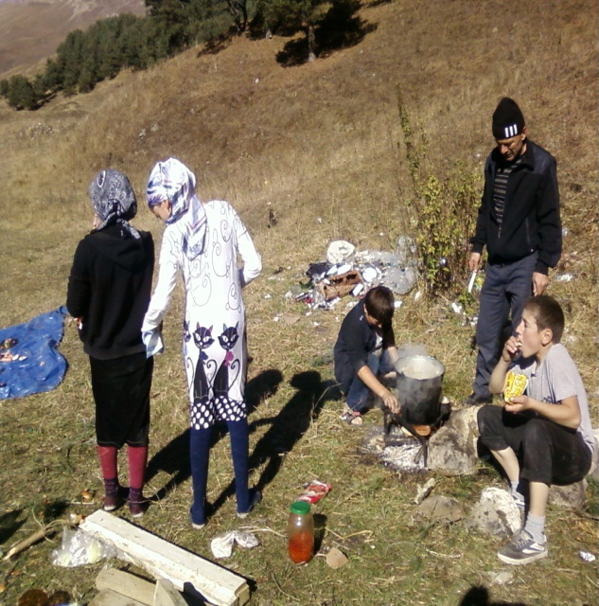**

**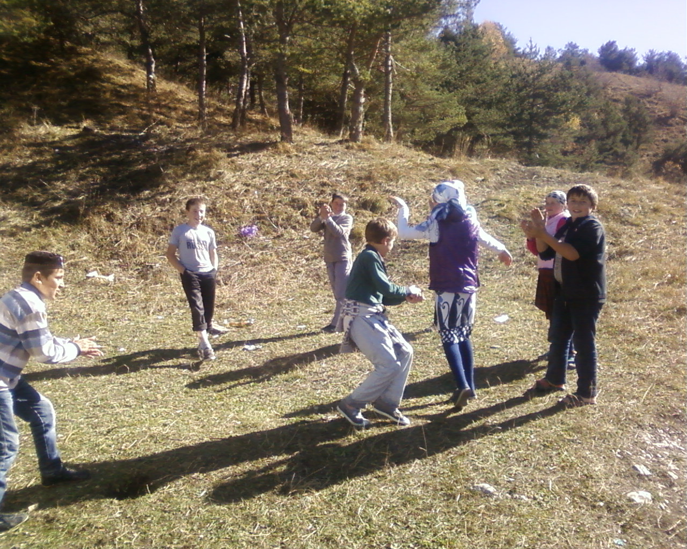**

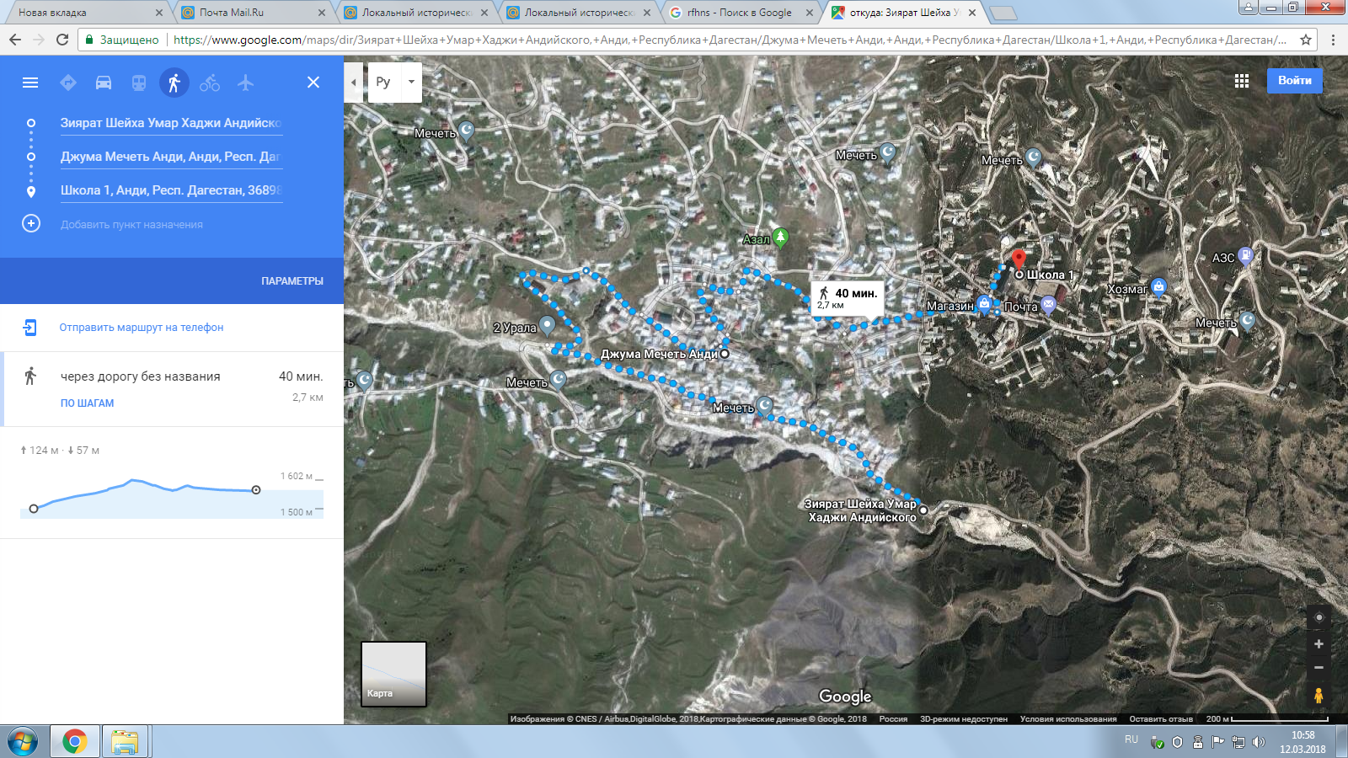

Маршрут

историко-ознакомительной экскурсии

школьников Андийской СОШ №1 (пеший)

Маршрут

историко-ознакомительной экскурсии

школьников Андийской СОШ №1 (пеший)

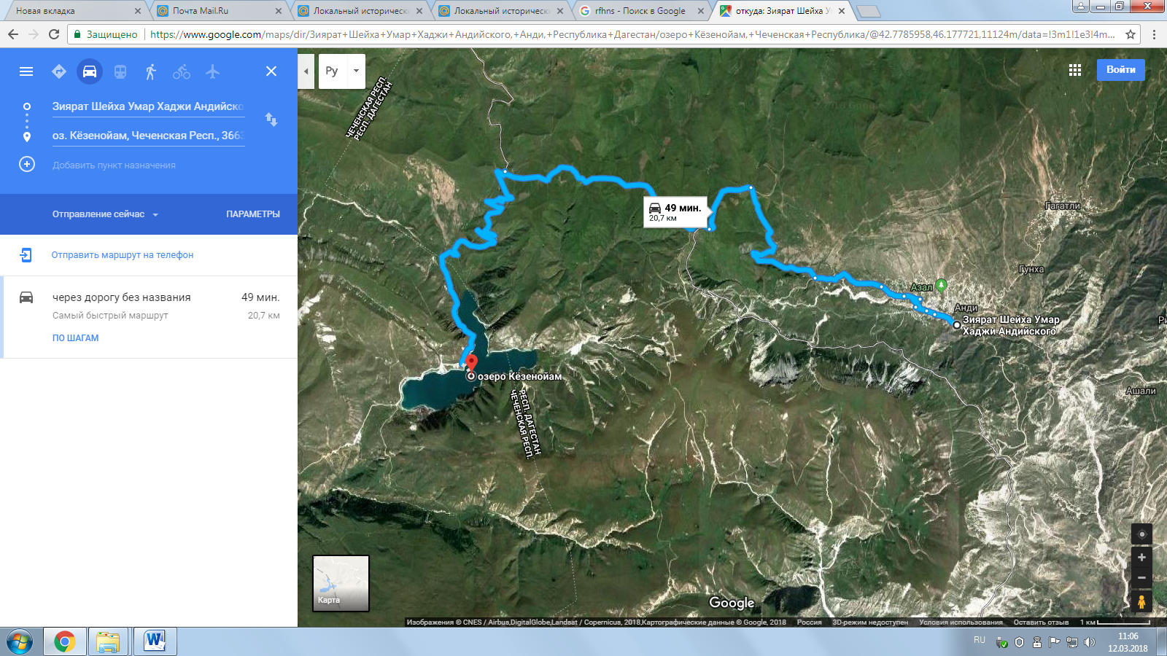

Маршрут

историко-ознакомительной экскурсии

школьников Андийской СОШ №1 (на автомобиле)